Правила здорового образа жизни
Заниматься физической культурой, хотя бы 30 мин в день.
Рационально питайтесь. Ешьте больше пищи, содержащей клетчатку и цельные зерна, и меньше – пищу, содержащую сахар и приготовленную из пшеничной муки.
Избегайте избыточного веса, не ужинайте позднее 6 часов вечера. Питайтесь не реже 3 раза в день.
В течение дня пейте больше жидкости. К тому же это благотворно сказывается на состоянии кожи, позволяя продлить ее молодость.
Соблюдайте режим дня. Ложитесь и вставайте в одно и то же время. Это самый простой совет выглядеть красивым, здоровым и отдохнувшим.
Будьте психологически уравновешены. Не нервничайте.
Закаливайте свой организм.
Не курите, не злоупотребляйте алкоголем и другими вредными привычками.

Здоровье – это самое дорогое, самый драгоценный дар, который получил человек от природы
Доброе здоровье обеспечивает нам долгую и активную жизнь, способствует выполнению наших планы, преодолению трудностей, дает возможность успешно решать жизненные задачи.
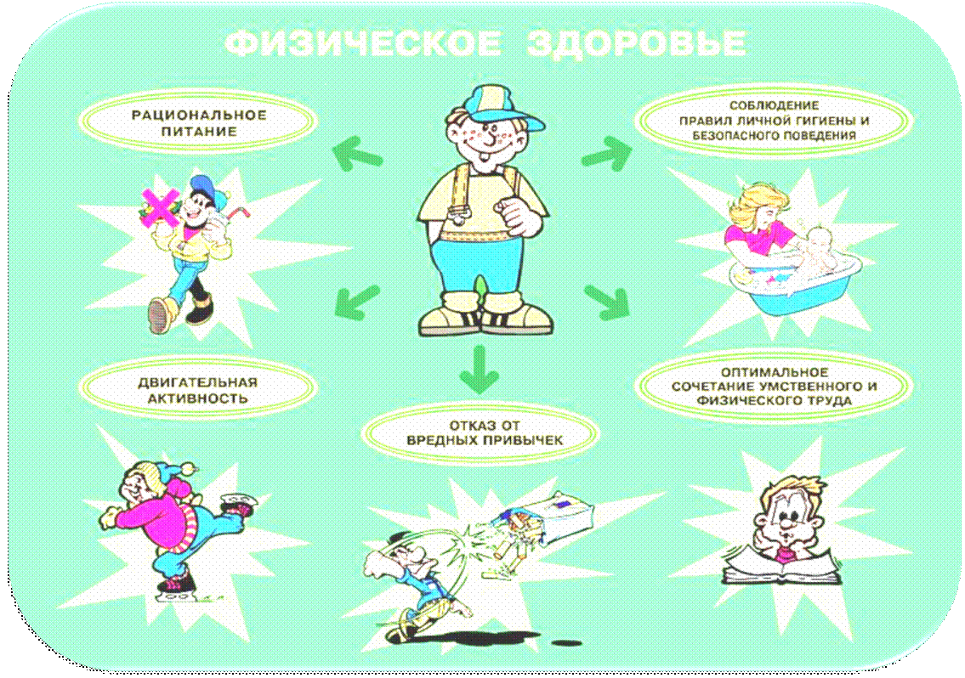
Здоровье бывает разным

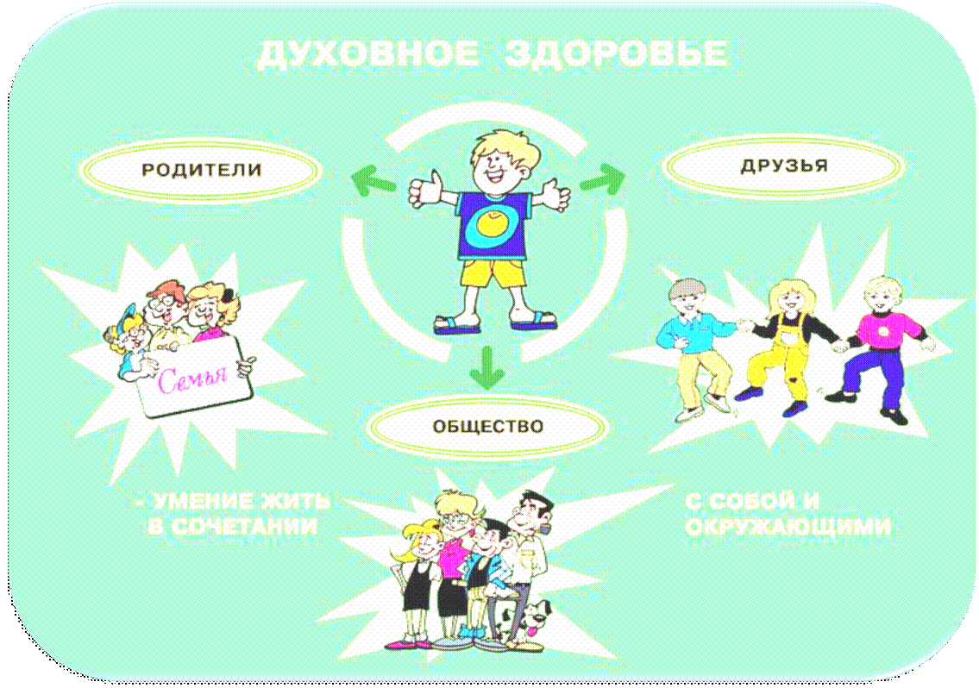

МБОУ СОШ № 10 им. С.И. Холодова
ст. Новощербиновская

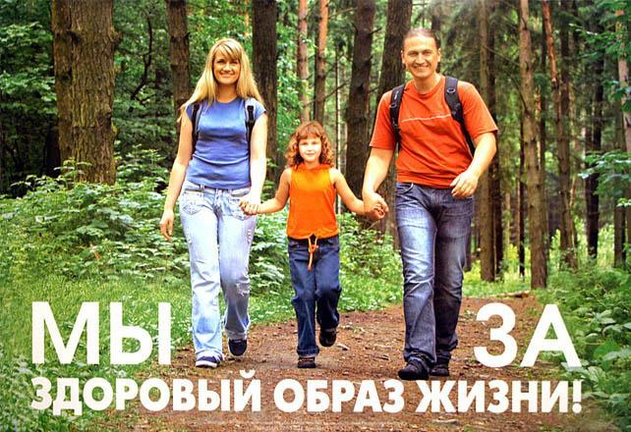

В здоровом теле – здоровый дух

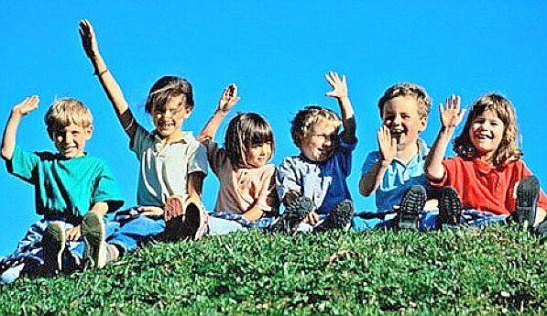

2020 год
Если хочешь быть здоров!
Можешь прыгать и скакать,
Можешь бегать и играть.
Добрым быть, весёлым быть.
Руки всегда с мылом мыть.
Зубы чисти в день два раза,
Чтоб не выпали все сразу.
Береги ты с детства уши
И не лезь ты, друг мой, в лужи.
Будешь спортом заниматься,
Тебе нечего бояться.
И зевать ты не будешь,
Если про зарядку не забудешь.
Мойся в бане, закаляйся.
Правильно всегда питайся.
Правильно всегда сиди,
За осанкой следи.
Не травись ты табаком,
Чтоб не выглядеть глупцом.
Ты здоровье береги,
Сам себе ты помоги!




СКАЗКА О ЗДОРОВЬЕ

В одной стране когда-то жил-был один король. Имел он много злата, но был совсем больной. Он очень мало двигался и очень много ел. И каждый день, и каждый час все больше он толстел. Одышка и мигрени измучили его. Плохое настроение типично для него. Он раздражен, капризен – не знает почему. Здоровый образ жизни был незнаком ему.
Росли у него детки. Придворный эскулап Микстурами, таблетками закармливать их рад. Больными были детки и слушали его. И повторяли детство папаши своего.
Волшебник Валеолог явился во дворец. И потому счастливый у сказки сей конец. Волшебник Валеолог сказал: «Долой врача!» Вам просто не хватает прыгучего мяча. Вам надо больше двигаться, в походы, в лес ходить. И меньше нужно времени. В столовой проводить. Вы подружитесь с солнцем, Со свежим воздухом, водой. Отступят все болезни, промчатся стороной. Несите людям радость, добро и сердца свет. И будете здоровы вы много-много лет.
БЫТЬ ЗДОРОВЫМ - ЭТО МОДНО!!!
Быть здоровым — это модно!
Дружно, весело, задорно
становитесь на зарядку.
Организму — подзарядка!
Знают взрослые и дети
Пользу витаминов этих:
Фрукты, овощи на грядке —
Со здоровьем все в порядке!
Также нужно закаляться,
Контрастным душем обливаться,
больше бегать и гулять,
Не ленится, в меру спать!
Ну а с вредными привычками
мы простимся навсегда!
Организм отблагодарит —
Будет самый лучший вид!



